Eduardo Domínguez 3B
Experimento de Flotabilidad
Objetivo: Flotabilidad Neutra
El objetivo es lograr que la flotabilidad del huevo sea neutra. Esto ocurre cuando la densidad del huevo es exactamente igual a la densidad del líquido en el que se sumerge (en este caso, agua salada). Cuando las densidades son iguales, el huevo quedará suspendido en el agua, sin flotar en la superficie ni hundirse hasta el fondo.
Principio de Arquímedes y Flotabilidad
El principio fundamental que explica esto es el Principio de Arquímedes. Este principio establece que cualquier cuerpo sumergido total o parcialmente en un fluido experimenta una fuerza de empuje hacia arriba (FB​) igual al peso del fluido que desaloja.
La fórmula para la fuerza de empuje (o flotación) es:
FB​=ρfluido​×g×Vsumergido​
Donde:
- ρfluido​ es la densidad del fluido (agua salada).
- g es la aceleración debida a la gravedad.
- Vsumergido​ es el volumen del fluido desalojado por el objeto (que es igual al volumen del objeto si está completamente sumergido).
El peso del objeto (el huevo) se calcula como:
Whuevo​=ρhuevo​×g×Vhuevo​
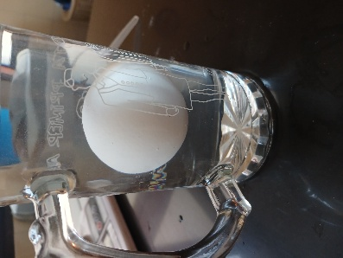
Condición para Flotabilidad Neutra
Para que un objeto tenga flotabilidad neutra, debe estar completamente sumergido (Vsumergido​=Vhuevo​) y la fuerza de empuje debe ser exactamente igual a su peso, obtenemos la condición clave para la flotabilidad
neutra:ρfluido​=ρhuevo​

Esto significa que la densidad del agua salada debe ser igual a la densidad del huevo.
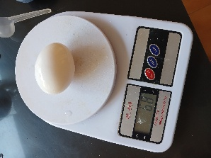
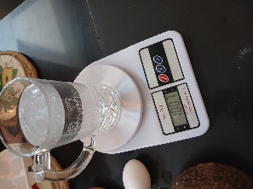
Cálculo de la Densidad del Agua Salada
Usaremos los datos que proporcionaste:
- Masa de sal = 50 g
- Masa de agua = 405 g
- Masa del huevo = 68 g
Primero, calculamos la masa total de la solución de agua salada: Masa total​=Masa agua​+Masa sal​=405g+50g=455g
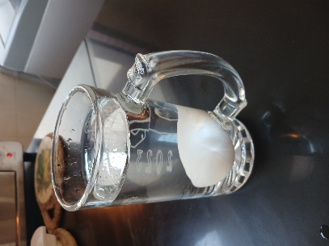
Ahora necesitamos el volumen de la solución. Una aproximación común (especialmente en experimentos caseros) es asumir que el volumen de la solución es aproximadamente igual al volumen del agua, ya que la sal disuelta no aumenta drásticamente el volumen total. La densidad del agua dulce es aproximadamente 1g/cm3 (o 1g/mL). Volumen agua​≈ρ agua​Masagua​​≈1g/cm3405g​=405cm3 Asumiendo Volumen solución​≈Volumen agua​=405cm3.
Ahora podemos calcular la densidad aproximada del agua salada (ρsw​): ρsw​=Volumen solución​Masa total​​≈405cm3455g​≈1.123g/cm3
Densidad Requerida del Huevo
Para que el huevo de 68 g tenga flotabilidad neutra en esta agua salada, su densidad debe ser igual a la del agua salada: ρhuevo​=ρsw​≈1.123g/cm3
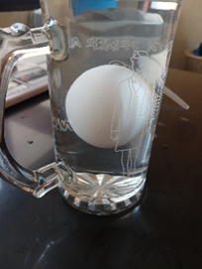
Podemos estimar el volumen que debería tener este huevo: Vhuevo​=ρhuevo ​Masa huevo​​=1.123g/cm368g​≈60.55cm3
La densidad promedio de los huevos de gallina varía, pero suele estar entre 1.03g/cm3 y 1.09g/cm3, y los huevos frescos tienden a tener densidades más altas, a veces hasta 1.1g/cm3. Una densidad de 1.123g/cm3 está ligeramente por encima del promedio típico, lo que sugiere que o bien el huevo utilizado es particularmente denso, o la cantidad de sal podría necesitar un ligero ajuste para una flotabilidad perfectamente neutra.
En resumen, al añadir sal al agua, aumentamos su densidad (ρfluido​). Esto incrementa la fuerza de empuje sobre el huevo para un mismo volumen sumergido. Ajustando la cantidad de sal, podemos hacer que la densidad del agua coincida con la del huevo, logrando el equilibrio entre el peso del huevo y la fuerza de empuje, resultando en flotabilidad neutra, un estado análogo al equilibrio de fuerzas que permite flotar a un buque.

